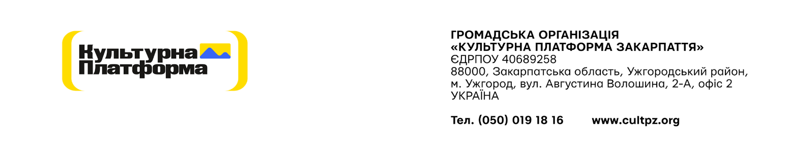
Додаток А № С64/08/2025

Специфікація
для надання послуг менеджера із закупівель

Опис послуг:

Завдання менеджера із закупівель:
- підготовка тендерної документації на етапі формування відкритого оголошення про закупівлю.
- участь у переговорах з постачальниками;
- затвердження договірних документів та їх перевірка на відповідність результату тендеру;
- забезпечення відповідності процесів закупівельним політикам та процедурам ГО та донора;
- розробка та підтримка комплексної бази даних закупівель товарів та послуг;
- співпраця з керівництвом проекту для забезпечення ефективної підтримки потреб програми протягом усього періоду реалізації проекту.

Вимоги до менеджера із закупівель:
- висока мотивація та здатність ефективно надавати послуги;
- впевнені організаторські здібності, з можливістю керувати декількома завданнями одночасно, з залученням великої кількості людей та різних напрямків діяльності, уважність до деталей та вміння визначати пріоритети;
- здатність приймати обґрунтовані рішення та здатність гнучко реагувати в динамічному середовищі з обмеженими часовими рамками;
- здатність до командної роботи;
- досвід підготовки фінансових звітів;
- впевнений користувач Microsoft Office.
Період надання послуг – 10.02.2026 – 21.04.2026
Очікувана залученість до надання послуг складає 70 годин на місяць.

Інші вимоги:
- Фіксація ціни послуги на дату подання цінової пропозиції Переможець тендеру отримає вимогу щодо збереження своєї оголошеної ціни протягом терміну дії договору.
- Оплата буде здійснюватися за безготівковим розрахунком. Підставою для оплати є рахунок – фактура та Акт приймання-передачі наданих послуг.
- Термін дії пропозиції повинен складати не менше 30 календарних днів (проте переможець буде визначений одразу ж після закінчення збору пропозицій)

ЗАТВЕРДЖЕНО:
Голова Правління
ГО «Культурна платформа Закарпаття» _______________Є.О.Забарило

